TURNO: | NOTURNO | VERSÃO: | 2 | ANO / SEMESTRE: | 2016.1 | Nº

UNIVERSIDADE REGIONAL DE BLUMENAU
CENTRO DE CIÊNCIAS EXATAS E NATURAIS
DEPARTAMENTO DE SISTEMAS E COMPUTAÇÃO
CURSO DE CIÊNCIA DA COMPUTAÇÃO — BACHARELADO
COORDENAÇÃO DE TRABALHO DE CONCLUSÃO DE CURSO

PROPOSTA PARA O TRABALHO DE CONCLUSÃO DE CURSO
Título: OBD WEB: MONITORAMENTO VEICULAR COM RASPBERRY E JAVA
ÁREA: Internet das coisas
Palavras-chave: Raspberry. OBD. Monitoramento veicular. Controle de frotas. Java. Transmissão de dados. Internet.
- identificação
  - aluno
Nome: Ricardo Artur Staroski |  |  |  |  | Código/matrícula: 81281/23636
Endereço residencial:
Rua: Ricardo Georg |  |  |  |  |  | n°: 1632 |  | Complemento: Casa
Bairro: Itoupava Central |  | CEP: 89069-101 |  | Cidade: Blumenau |  |  |  |  |  | UF: SC
Telefone fixo: (47) 3337-4969 |  |  |  | Celular: (47) 8826-3399
Endereço comercial:
Empresa: Senior Sistemas
Rua: São Paulo |  |  |  |  |  | n°: 825 |  | Bairro: Victor Konder
CEP: 89012-001 | Cidade: Blumenau |  |  |  |  |  | UF: SC |  | Telefone: (47) 3221-3300
E-Mail FURB: staroski@inf.furb.br |  |  | E-Mail alternativo: ricardo.staroski@gmail.com
  - orientador
Nome: Miguel Alexandre Wisintainer
E-Mail FURB: maw@furb.br | E-Mail alternativo: tcpipchip@hotmail.com

- declarações
  - DECLARAÇÃO DO aluno
Declaro que estou ciente do Regulamento do Trabalho de Conclusão de Curso de Ciência da Computação e que a proposta em anexo, a qual concordo, foi por mim rubricada em todas as páginas. Ainda me comprometo pela obtenção de quaisquer recursos necessários para o desenvolvimento do trabalho, caso esses recursos não sejam disponibilizados pela Universidade Regional de Blumenau (FURB).
Assinatura: |  | Local/data:
  - Declaração do orientador
Declaro que estou ciente do Regulamento do Trabalho de Conclusão do Curso de Ciência da Computação e que a proposta em anexo, a qual concordo, foi por mim rubricada em todas as páginas. Ainda me comprometo a orientar o aluno da melhor forma possível de acordo com o plano de trabalho explícito nessa proposta.
Assinatura: |  | Local/data:
- AVALIAÇÃO DA PROPOSTA
  - Avaliação do(A) ORIENTADOR(a)
Acadêmico(a): | Ricardo Artur Staroski
Orientador(a): | Miguel Alexandre Wisintainer

ASPECTOS AVALIADOS |  |  |  | atende | atende parcialmente | não atende
ASPECTOS TÉCNICOS | - INTRODUÇÃO  - O tema de pesquisa está devidamente contextualizado/delimitado?
ASPECTOS TÉCNICOS | - O problema está claramente formulado?
ASPECTOS TÉCNICOS | - OBJETIVOS  - O objetivo geral está claramente definido e é passível de ser alcançado?
ASPECTOS TÉCNICOS | - São apresentados objetivos específicos (opcionais) coerentes com o objetivo geral? Caso não sejam apresentados objetivos específicos, deixe esse item em branco.
ASPECTOS TÉCNICOS | - RELEVÂNCIA  - A proposta apresenta um grau de relevância em computação que justifique o desenvolvimento do TCC?
ASPECTOS TÉCNICOS | - METODOLOGIA  - Foram relacionadas todas as etapas necessárias para o desenvolvimento do TCC?
ASPECTOS TÉCNICOS | - Os métodos e recursos estão devidamente descritos e são compatíveis com a metodologia proposta?
ASPECTOS TÉCNICOS | - A proposta apresenta um cronograma físico (período de realização das etapas) de maneira a permitir a execução do TCC no prazo disponível?
ASPECTOS TÉCNICOS | - REVISÃO BIBLIOGRÁFICA  - As informações apresentadas são suficientes e têm relação com o tema do TCC?
ASPECTOS TÉCNICOS | - São apresentados trabalhos correlatos, bem como comentadas as principais características dos mesmos?
ASPECTOS TÉCNICOS | - REQUISITOS DO SISTEMA A SER DESENVOLVIDO  - Os requisitos funcionais e não funcionais do sistema a ser desenvolvido foram claramente descritos?
ASPECTOS TÉCNICOS | - CONSIDERAÇÕES FINAIS  - As considerações finais relacionam os assuntos apresentados na revisão bibliográfica com a realização do TCC?
ASPECTOS METODOLÓGICOS | - REFERÊNCIAS BIBLIOGRÁFICAS  - As referências bibliográficas obedecem às normas da ABNT?
ASPECTOS METODOLÓGICOS | - As referências bibliográficas contemplam adequadamente os assuntos abordados na proposta (são usadas obras atualizadas e/ou as mais importantes da área)?
ASPECTOS METODOLÓGICOS | - CITAÇÕES  - As citações obedecem às normas da ABNT?
ASPECTOS METODOLÓGICOS | - As informações retiradas de outros autores estão devidamente citadas?
ASPECTOS METODOLÓGICOS | - AVALIAÇÃO GERAL (organização e apresentação gráfica, linguagem usada)  - O texto obedece ao formato estabelecido?
ASPECTOS METODOLÓGICOS | - A exposição do assunto é ordenada (as idéias estão bem encadeadas e a linguagem utilizada é clara)?
A proposta de TCC deverá ser revisada, isto é, necessita de complementação, se:
- qualquer um dos itens tiver resposta NÃO ATENDE;
- pelo menos 4 (quatro) itens dos ASPECTOS TÉCNICOS tiverem resposta ATENDE PARCIALMENTE; ou
- pelo menos 4 (quatro) itens dos ASPECTOS METODOLÓGICOS tiverem resposta ATENDE PARCIALMENTE.
PARECER: |  | ( ) APROVADA | ( ) NECESSITA DE COMPLEMENTAÇÃO

Assinatura do(a) avaliador(a): |  | Local/data:

CONSIDERAÇÕES DO(A) ORIENTADOR(A):
Caso o(a) orientador(a) tenha assinalado em sua avaliação algum item como “atende parcialmente”, devem ser relatos os problemas/melhorias a serem efetuadas.

Na segunda versão, caso as alterações sugeridas pelos avaliadores não sejam efetuadas, deve-se incluir uma justificativa.

Assinatura do(a) avaliador(a): |  | Local/data:
- Avaliação/homologação do coordenador de TCC
Acadêmico(a): | Ricardo Artur Staroski
Avaliador(a): | Maurício Capobianco Lopes

ASPECTOS AVALIADOS |  |  |  |  |  |  |  | atende | atende parcialmente | não atende
ASPECTOS TÉCNICOS | - INTRODUÇÃO  - O tema de pesquisa está devidamente contextualizado/delimitado?
ASPECTOS TÉCNICOS | - O problema está claramente formulado?
ASPECTOS TÉCNICOS | - OBJETIVOS  - O objetivo geral está claramente definido e é passível de ser alcançado?
ASPECTOS TÉCNICOS | - São apresentados objetivos específicos (opcionais) coerentes com o objetivo geral? Caso não sejam apresentados objetivos específicos, deixe esse item em branco.
ASPECTOS TÉCNICOS | - RELEVÂNCIA  - A proposta apresenta um grau de relevância em computação que justifique o desenvolvimento do TCC?
ASPECTOS TÉCNICOS | - METODOLOGIA  - Foram relacionadas todas as etapas necessárias para o desenvolvimento do TCC?
ASPECTOS TÉCNICOS | - Os métodos e recursos estão devidamente descritos e são compatíveis com a metodologia proposta?
ASPECTOS TÉCNICOS | - A proposta apresenta um cronograma físico (período de realização das etapas) de maneira a permitir a execução do TCC no prazo disponível?
ASPECTOS TÉCNICOS | - REVISÃO BIBLIOGRÁFICA  - As informações apresentadas são suficientes e têm relação com o tema do TCC?
ASPECTOS TÉCNICOS | - São apresentados trabalhos correlatos, bem como comentadas as principais características dos mesmos?
ASPECTOS TÉCNICOS | - REQUISITOS DO SISTEMA A SER DESENVOLVIDO  - Os requisitos funcionais e não funcionais do sistema a ser desenvolvido foram claramente descritos?
ASPECTOS TÉCNICOS | - CONSIDERAÇÕES FINAIS  - As considerações finais relacionam os assuntos apresentados na revisão bibliográfica com a realização do TCC?
ASPECTOS METODOLÓGICOS | - REFERÊNCIAS BIBLIOGRÁFICAS  - As referências bibliográficas obedecem às normas da ABNT?
ASPECTOS METODOLÓGICOS | - As referências bibliográficas contemplam adequadamente os assuntos abordados na proposta (são usadas obras atualizadas e/ou as mais importantes da área)?
ASPECTOS METODOLÓGICOS | - CITAÇÕES  - As citações obedecem às normas da ABNT?
ASPECTOS METODOLÓGICOS | - As informações retiradas de outros autores estão devidamente citadas?
ASPECTOS METODOLÓGICOS | - AVALIAÇÃO GERAL (organização e apresentação gráfica, linguagem usada)  - O texto obedece ao formato estabelecido?
ASPECTOS METODOLÓGICOS | - A exposição do assunto é ordenada (as idéias estão bem encadeadas e a linguagem utilizada é clara)?
A proposta de TCC deverá ser revisada, isto é, necessita de complementação, se:
- qualquer um dos itens tiver resposta NÃO ATENDE;
- pelo menos 4 (quatro) itens dos ASPECTOS TÉCNICOS tiverem resposta ATENDE PARCIALMENTE; ou
- pelo menos 4 (quatro) itens dos ASPECTOS METODOLÓGICOS tiverem resposta ATENDE PARCIALMENTE.
PARECER: |  | ( ) APROVADA |  |  | ( ) NECESSITA DE COMPLEMENTAÇÃO
OBSERVAÇÕES:
Assinatura do(a) avaliador(a): |  |  |  |  |  | Local/data:
- Avaliação do PROFESSOR DA DISCIPLINA DE TCcI
Acadêmico(a): | Ricardo Artur Staroski
Avaliador(a): | Roberto Heinzle

ASPECTOS AVALIADOS |  |  |  |  |  |  |  | atende | atende parcialmente | não atende
ASPECTOS TÉCNICOS | - INTRODUÇÃO  - O tema de pesquisa está devidamente contextualizado/delimitado?
ASPECTOS TÉCNICOS | - O problema está claramente formulado?
ASPECTOS TÉCNICOS | - OBJETIVOS  - O objetivo geral está claramente definido e é passível de ser alcançado?
ASPECTOS TÉCNICOS | - São apresentados objetivos específicos (opcionais) coerentes com o objetivo geral? Caso não sejam apresentados objetivos específicos, deixe esse item em branco.
ASPECTOS TÉCNICOS | - RELEVÂNCIA  - A proposta apresenta um grau de relevância em computação que justifique o desenvolvimento do TCC?
ASPECTOS TÉCNICOS | - METODOLOGIA  - Foram relacionadas todas as etapas necessárias para o desenvolvimento do TCC?
ASPECTOS TÉCNICOS | - Os métodos e recursos estão devidamente descritos e são compatíveis com a metodologia proposta?
ASPECTOS TÉCNICOS | - A proposta apresenta um cronograma físico (período de realização das etapas) de maneira a permitir a execução do TCC no prazo disponível?
ASPECTOS TÉCNICOS | - REVISÃO BIBLIOGRÁFICA  - As informações apresentadas são suficientes e têm relação com o tema do TCC?
ASPECTOS TÉCNICOS | - São apresentados trabalhos correlatos, bem como comentadas as principais características dos mesmos?
ASPECTOS TÉCNICOS | - REQUISITOS DO SISTEMA A SER DESENVOLVIDO  - Os requisitos funcionais e não funcionais do sistema a ser desenvolvido foram claramente descritos?
ASPECTOS TÉCNICOS | - CONSIDERAÇÕES FINAIS  - As considerações finais relacionam os assuntos apresentados na revisão bibliográfica com a realização do TCC?
ASPECTOS METODOLÓGICOS | - REFERÊNCIAS BIBLIOGRÁFICAS  - As referências bibliográficas obedecem às normas da ABNT?
ASPECTOS METODOLÓGICOS | - As referências bibliográficas contemplam adequadamente os assuntos abordados na proposta (são usadas obras atualizadas e/ou as mais importantes da área)?
ASPECTOS METODOLÓGICOS | - CITAÇÕES  - As citações obedecem às normas da ABNT?
ASPECTOS METODOLÓGICOS | - As informações retiradas de outros autores estão devidamente citadas?
ASPECTOS METODOLÓGICOS | - AVALIAÇÃO GERAL (organização e apresentação gráfica, linguagem usada)  - O texto obedece ao formato estabelecido?
ASPECTOS METODOLÓGICOS | - A exposição do assunto é ordenada (as idéias estão bem encadeadas e a linguagem utilizada é clara)?
 | PONTUALIDADE NA ENTREGA |  |  |  |  |  |  |  | atraso de  _____ dias
A proposta de TCC deverá ser revisada, isto é, necessita de complementação, se:
- qualquer um dos itens tiver resposta NÃO ATENDE;
- pelo menos 4 (quatro) itens dos ASPECTOS TÉCNICOS tiverem resposta ATENDE PARCIALMENTE; ou
- pelo menos 4 (quatro) itens dos ASPECTOS METODOLÓGICOS tiverem resposta ATENDE PARCIALMENTE.
PARECER: |  | ( ) APROVADA |  |  | ( ) NECESSITA DE COMPLEMENTAÇÃO
OBSERVAÇÕES:
Assinatura do(a) avaliador(a): |  |  |  |  |  | Local/data:
- avaliação do(a) PROFESSOR(A) ESPECIALISTA NA ÁREA
Acadêmico(a): | Ricardo Artur Staroski
Avaliador(a): | Luciana Pereira de Araújo

ASPECTOS AVALIADOS |  |  |  |  |  |  |  | atende | atende parcialmente | não atende
ASPECTOS TÉCNICOS | - INTRODUÇÃO  - O tema de pesquisa está devidamente contextualizado/delimitado?
ASPECTOS TÉCNICOS | - O problema está claramente formulado?
ASPECTOS TÉCNICOS | - OBJETIVOS  - O objetivo geral está claramente definido e é passível de ser alcançado?
ASPECTOS TÉCNICOS | - São apresentados objetivos específicos (opcionais) coerentes com o objetivo geral? Caso não sejam apresentados objetivos específicos, deixe esse item em branco.
ASPECTOS TÉCNICOS | - RELEVÂNCIA  - A proposta apresenta um grau de relevância em computação que justifique o desenvolvimento do TCC?
ASPECTOS TÉCNICOS | - METODOLOGIA  - Foram relacionadas todas as etapas necessárias para o desenvolvimento do TCC?
ASPECTOS TÉCNICOS | - Os métodos e recursos estão devidamente descritos e são compatíveis com a metodologia proposta?
ASPECTOS TÉCNICOS | - A proposta apresenta um cronograma físico (período de realização das etapas) de maneira a permitir a execução do TCC no prazo disponível?
ASPECTOS TÉCNICOS | - REVISÃO BIBLIOGRÁFICA  - As informações apresentadas são suficientes e têm relação com o tema do TCC?
ASPECTOS TÉCNICOS | - São apresentados trabalhos correlatos, bem como comentadas as principais características dos mesmos?
ASPECTOS TÉCNICOS | - REQUISITOS DO SISTEMA A SER DESENVOLVIDO  - Os requisitos funcionais e não funcionais do sistema a ser desenvolvido foram claramente descritos?
ASPECTOS TÉCNICOS | - CONSIDERAÇÕES FINAIS  - As considerações finais relacionam os assuntos apresentados na revisão bibliográfica com a realização do TCC?
ASPECTOS METODOLÓGICOS | - REFERÊNCIAS BIBLIOGRÁFICAS  - As referências bibliográficas obedecem às normas da ABNT?
ASPECTOS METODOLÓGICOS | - As referências bibliográficas contemplam adequadamente os assuntos abordados na proposta (são usadas obras atualizadas e/ou as mais importantes da área)?
ASPECTOS METODOLÓGICOS | - CITAÇÕES  - As citações obedecem às normas da ABNT?
ASPECTOS METODOLÓGICOS | - As informações retiradas de outros autores estão devidamente citadas?
ASPECTOS METODOLÓGICOS | - AVALIAÇÃO GERAL (organização e apresentação gráfica, linguagem usada)  - O texto obedece ao formato estabelecido?
ASPECTOS METODOLÓGICOS | - A exposição do assunto é ordenada (as idéias estão bem encadeadas e a linguagem utilizada é clara)?
A proposta de TCC deverá ser revisada, isto é, necessita de complementação, se:
- qualquer um dos itens tiver resposta NÃO ATENDE;
- pelo menos 4 (quatro) itens dos ASPECTOS TÉCNICOS tiverem resposta ATENDE PARCIALMENTE; ou
- pelo menos 4 (quatro) itens dos ASPECTOS METODOLÓGICOS tiverem resposta ATENDE PARCIALMENTE.
PARECER: |  | ( ) APROVADA |  |  | ( ) NECESSITA DE COMPLEMENTAÇÃO
OBSERVAÇÕES:
Assinatura do(a) avaliador(a): |  |  |  |  |  | Local/data:
UNIVERSIDADE REGIONAL DE BLUMENAU
CENTRO DE CIÊNCIAS EXATAS E NATURAIS
CURsO DE CIÊNCIA DA COMPUTAÇÃO – BACHARELADO
OBD WEB: MONITORAMENTO VEICULAR COM RASPBERRY E JAVA
RICARDO ARTUR STAROSKI
bLUMENAU
2016

RICARDO ARTUR STAROSKI
OBD web: MONITORAMENTO VEICULAR COM RASPBERRY E JAVA
Proposta de Trabalho de Conclusão de Curso submetida à Universidade Regional de Blumenau para a obtenção dos créditos na disciplina Trabalho de Conclusão de Curso I do curso de Ciência da Computação — Bacharelado.
Prof. Miguel Alexandre Wisintainer - Orientador
bLUMENAU
2016

Introdução
O Conselho Nacional do Meio Ambiente - CONAMA (2004) entende que com o passar do tempo, os veículos sofrem alteração no aferimento de suas peças, contribuindo para o mau funcionamento dos sistemas de controle de emissão e resultando em aumento dos níveis de emissão de poluentes atmosféricos. O CONAMA considera que Sistemas de Diagnose de Bordo – OBD, constituem tecnologia de ação comprovada na identificação de mau funcionamento do veículo, possibilitando a antecipação de medidas corretivas e a consequente prevenção no aumento da emissão de poluentes atmosféricos.
A complexidade da arquitetura eletrônica incorporada em um carro infere funções implementadas em vários microcontroladores para interagir intensamente entre si (ZURAWSKI, 2009, p. 33, tradução nossa). Zurawski explica que o auto diagnóstico tornou-se uma função essencial ao longo da vida útil de um veículo. Ele afirma ainda que é muito importante que qualquer sistema que acesse e relacione informações sobre o veículo, seja concebido simultaneamente com o projeto original de fábrica.
Veículos de frotas são frequentemente conduzidos por diferentes motoristas e estão sujeitos a um desgaste acelerado. Segundo CLEMENTE (2008), os condutores nem sempre cuidam dos veículos da empresa da mesma maneira que cuidariam de seus próprios, de forma que estes veículos estão sujeitos a condições incomuns como por exemplo rodar 24 horas, serem carregados com peso excessivo e mantidos em serviço até acumular milhares de quilômetros.
Diante do exposto, este trabalho propõe o desenvolvimento de um protótipo para coletar e disponibilizar as informações do Sistema de Diagnose de Bordo - OBD de um carro.

SISTEMAS DE DIAGNOSE DE BORDO - OBD
A especificação de um sistema capaz de recolher informações e estabelecer os diagnósticos de bordo é vantajosa para o dono do veículo, bem como para um técnico de reparação (ZURAWSKI, 2009, p. 33, tradução nossa). O termo genérico utilizado para esta função é "diagnose de bordo" ou OBD, On Board Diagnostic. O conceito OBD refere-se ao auto diagnóstico e reporte do estado dos componentes do carro, Zurawski complementa que o OBD só se tornou possível devido à introdução de sistemas computadorizados nos veículos.
O papel das funções de diagnóstico predecessoras ao OBD era limitado a piscar uma luz assim que um problema específico fosse detectado. Zurawski explica que os sistemas OBD recentes são baseados na padronização da comunicação, dos dados monitorados e dos códigos de uma lista de falhas específicas.

OBJETIVOS DO TRABALHO
O objetivo deste trabalho é o desenvolvimento de um software embarcado, para ler os dados da porta OBD de um carro, enviar estes dados para um servidor.
Os objetivos específicos do trabalho são:
- desenvolver o firmware, que irá monitorar a porta OBD do carro e os enviar os dados lidos para um servidor;
- desenvolver o software servidor, que irá receber os dados enviados pelo firmware e persistir os mesmos;
- desenvolver uma página WEB para consultar o histórico de leituras.

Relevância do trabalho
O trabalho proposto é de relevância acadêmica, pois a especificação OBD tem sido pouco explorada no meio, inclusive não há registro de trabalhos sobre OBD nos cursos de Ciência da Computação e Sistemas de Informação da FURB. No campo profissional o trabalho é relevante por expor os aspectos da especificação OBD e os parâmetros do veículo que podem ser monitorados, podendo servir de base para o desenvolvimento de soluções comerciais. No aspecto social a relevância se dá pelo fato de que, segundo CONAMA (2004), relatórios com informações sobre os parâmetros dos veículos podem permitir a prevenção de danos aos sistemas de controle de emissão de gases.

Metodologia
O trabalho será desenvolvido observando as seguintes etapas:
- levantamento bibliográfico: pesquisar e relacionar informações sobre os assuntos abordados no trabalho;
- definição de requisitos: definir os requisitos do protótipo de acordo com as necessidades encontradas no levantamento bibliográfico, no estudo dos trabalhos correlatos e nas reuniões com o orientador;
- elicitação de requisitos: reavaliar os requisitos de acordo com os objetivos do trabalho e levantamento bibliográfico;
- especificação do protótipo: utilizar a ferramenta Papyrus para elaborar os diagramas de componentes, de casos de uso e de classes, tanto do firmware quanto do servidor, de forma que se possa ter uma visão geral da arquitetura e desenvolvimento do protótipo;
- desenvolvimento do firmware: desenvolver o software embarcado que irá monitorar a porta OBD do carro e transmitir os dados lidos para o software servidor;
- desenvolvimento do servidor: desenvolver o software servidor que irá receber as informações enviadas pelo firmware e persistir as mesmas;
- desenvolvimento da página WEB: desenvolver a página WEB para consultar o histórico das leituras persistidas no servidor;
- teste de campo: verificar a utilização real em um carro que atenda à especificação OBD, de modo a confirmar o funcionamento do protótipo.
As etapas serão realizadas nos períodos relacionados no Quadro 1.

Quadro 1 - Cronograma
 | 2016
 | jul. |  | ago. |  | set. |  | out. |  | nov.
etapas / quinzenas | 1 | 2 | 1 | 2 | 1 | 2 | 1 | 2 | 1 | 2
levantamento bibliográfico
definição de requisitos
elicitação de requisitos
especificação do protótipo
desenvolvimento do firmware
desenvolvimento do servidor
desenvolvimento da página WEB
teste de campo

revisão bibliográfica
Este capítulo tem como objetivo explorar os principais assuntos necessários para a realização deste trabalho. Os assuntos foram subdivididos em cinco partes, onde a seção 2.1 apresenta a origem do OBD. A seção 2.2 expõe detalhes técnicos do OBD2. A seção 2.3 apresenta a interface ELM327. A seção 2.4 apresenta a plataforma Raspberry Pi e, por fim, na seção 2.5 são descritos dois trabalhos correlatos.

HISTÓRIA DO OBD
A denominação OBD deriva do inglês "On Board Diagnostic" e significa "Diagnose de Bordo". Este diagnóstico é realizado pelas próprias unidades eletrônicas do veículo. Segundo Manavella (2009), em 1988 o CARB, Comitê de Administração dos Recursos do Ar da Califórnia, estabeleceu uma norma não padronizada denominada OBD1 para que todos os veículos vendidos no estado da Califórnia, nos EUA, incorporassem em sua unidade de comando um sistema de diagnóstico capaz de detectar defeitos nos elementos e sistemas de controle de emissões. Manavella complementa ainda que o OBD1 especificava um indicador luminoso chamado MIL, Malfunction Indicator Lamp, que acendia na presença de falhas. O indicador MIL, em português é chamado de LIM, Lâmpada Indicadora de Mau funcionamento (CONAMA, 2004).

OBD NO BRASIL
No Brasil o CONAMA determinou a introdução dos sistemas de diagnose de bordo, em duas etapas complementares e consecutivas denominadas OBDBr-1 e OBDBr-2. De acordo com CONAMA, o sistema OBDBr-1 foi implantado em sua totalidade em 1º de janeiro de 2009 e definiu as características mínimas para a detecção de falhas nos seguintes componentes, quando aplicável:
- sensor de pressão absoluta ou fluxo de ar;
- sensor de posição da borboleta;
- sensor de temperatura de arrefecimento;
- sensor de temperatura de ar;
- sensor de oxigênio;
- sensor de velocidade do veículo;
- sensor de posição do eixo comando de válvulas;
- sensor de posição do virabrequim;
- sistemas de recirculação dos gases de escape;
- sensor para detecção de detonação;
- válvulas injetoras;
- sistema de ignição;
- módulo controle eletrônico do motor;
- lâmpada indicadora de mau funcionamento; e
- outros componentes que o fabricante julgue relevantes para a correta avaliação do funcionamento do veículo e controle de emissões de poluentes.
De acordo com CONAMA, o sistema OBDBr-2 foi implantado em totalidade em 1º de janeiro de 2011 complementando as funções e características do sistema OBDBr-1, devendo detectar e registrar a existência de falhas, deterioração dos sensores de oxigênio e eficiência de conversão do catalisador, bem como apresentar características mínimas para a detecção de falhas nos seguintes componentes, quando aplicável:
- sensores de oxigênio (pré e pós-catalisador);
- eletroválvula do cânister; e
- outros componentes que o fabricante julgue relevantes para a correta avaliação do funcionamento do veículo e controle de emissões de poluentes.

OBD2
Não demorou muito para o CARB concluir que o padrão OBD1 não era eficiente para determinar o elemento que provocara o defeito. Portanto o CARB desenvolveu um novo conjunto de especificações, surgindo assim a norma OBD2 (MANAVELLA, 2009, p. 121). A SAE (2002), “Society of Automotive Engineers” estabeleceu a norma SAE J1962, que determinou o conector J1962 fêmea de 16 pinos, como a interface de hardware padrão para o OBD2. Na Figura 1 observa-se o aspecto e pinagem do conector J1962.
Figura 1 – Conector J1962 e respectiva pinagem
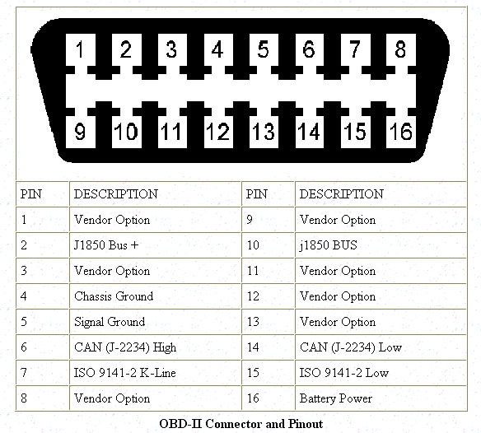
Fonte: RIORAND (2016)
Além do conector físico, SAE também estabeleceu a norma SAE J1979, que define o método de requisição de dados de diagnóstico e uma lista dos parâmetros padrões disponíveis na ECU, “Electronic Control Unit”. Os diversos parâmetros que podem ser consultados são identificados como PID’s, “Parameter Identification Numbers” e os códigos de erros são identificados como DTC’s, “Diagnostic Trouble Codes”. SAE complementa que não exige que os fabricantes implementem todos os PID’s e permite a inclusão de PID’s proprietários, não listados na norma. SAE também determina que o sistema de requisição e consulta permita o acesso em tempo real aos PID’s e DTC’s do veículo.

PROTOCOLOS OBD2
Enquanto a porta OBD2 é normalizada em todo o mundo, vários protocolos de comunicação continuam possíveis, dependendo dos fabricantes de veículos (TOTALCAR, 2016, tradução nossa). Atualmente estes protocolos podem ser classificados em três famílias: Redes CAN, Linhas K/L e SAE J1850.

REDES CAN
Segundo TOTALCAR, utilizam os pinos 6 e 14 do conector J1962 e compreendem os seguintes protocolos:
- ISO 157565: Utilizado por todos os veículos. Velocidade de comunicação de 125 a 500 Kbps;
- SAE J1939: Utilizado principalmente por veículos pesados como caminhões e máquina agrícolas. Velocidade de comunicação de 125 a 500 Kbps.

LINHAS K/L
Segundo TOTALCAR, utilizam os pinos 7 e 15 do conector J1962 e compreende os seguintes protocolos:
- ISO 9141-2: Utilizado principalmente por fabricantes europeus. Velocidade de comunicação de 10,4 Kbps;
- ISO 14230 (KWP2000): Utilizado principalmente por fabricantes europeus. Dentro deste protocolo, existem dois sub protocolos que diferem no tempo de inicialização.
Slow init, “inicialização lenta” com velocidade de comunicação de 1,4 a 10,4 Kbps.
Fast init, “inicialização rápida” com velocidade fixa de 10,4 Kbps.

SAE J1850
Segundo TOTALCAR, compreende os seguintes protocolos:
- PWM: utilizado principalmente pela Ford Motors. Velocidade de comunicação de 41,6 Kbps. Utiliza os pinos 2 e 10 do conector J1962;
- VPW: utilizado principalmente pela General Motors. Velocidade de comunicação de 10,4 a 41,6 Kbps. Utiliza somente o pino 2 do conector J1962.

MODOS DE DIAGNÓSTICO
Independente do protocolo utilizado, o padrão OBD2 define 10 modos de diagnóstico. Não necessariamente todos os modos são suportados pela ECU. Quanto mais recente for o veículo, maior é a chance de haver suporte a mais modos (OUTILS, 2016).
- modo 1: Retorna valores comuns de alguns sensores como por exemplo, rotações do motor, velocidade do veículo, temperatura do motor, sensores de oxigênio e mistura ar/combustível. Cada sensor é identificado por um número chamado PID, utilizado para identificar o parâmetro;
- modo 2: Obtém um “instantâneo” de uma falha. Quando a ECU detecta uma falha, ela grava os dados do sensor naquele momento específico;
- modo 3: Apresenta os DTC’s armazenados. Segundo OUTILS, estes códigos são padrão para todas as marcas de veículos e são divididos em quatro categorias:
  - P0xxx: Para falhas associadas ao motor e transmissão;
  - C0xxx: Para falhas associadas ao chassi;
  - B0xxx: para falhas associadas à carroceria;
  - U0xxx: para falhas associadas à comunicação de rede.
- modo 4: Utilizado para apagar os DTC’s gravados e desligar o MIL;
- modo 5: Retorna o autodiagnostico do sensor lambda. Segundo OUTILS, este modo não é mais utilizado e o modo 6 substitui suas funções;
- modo 6: Retorna os resultados do autodiagnostico realizado nos diversos sistemas do veículo;
- modo 7: Este modo retorna DTC’s não confirmados. Segundo OUTILS, é bastante útil após um reparo no veículo, para confirmar que um DTC não está mais presente. Seus códigos são idênticos aos do modo 3;
- modo 8: Segundo BESTOBDII (2016), diferente dos outros modos que servem somente para ler informações, este modo permite ler e gravar informações;
- modo 9: Este modo obtém informações do veículo como por exemplo seu número de identificação;
- modo 10: Este modo obtém os DTC’s permanentes que, diferente dos modos 3 e 7, não podem ser apagados utilizando o modo 4. OUTILS explica que estes DTC’s são apagados automaticamente após rodar vários quilômetros sem que se repitam.

INTERFACE ELM327
Segundo TOTALCAR (2016), existem vários tipos de interface OBD e as mais comuns utilizam o circuito ELM327, fabricado pela ELM Electronics (ELM, 2016), por ele suportar todos os protocolos OBD. TOTALCAR explica que existem 4 tipos de interface ELM327:
- ELM327 RS232: Conexão serial que está gradativamente desaparecendo nos computadores modernos. A Figura 2 apresenta o aspecto desta interface;
Figura 2 – Interface ELM327 RS232
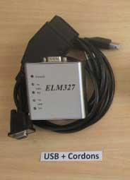
Fonte: TOTALCAR (2016)
- ELM327 USB: Conexão USB, Universal Serial Bus, presente na maioria dos computadores atuais. A Figura 3 apresenta o aspecto desta interface;
Figura 3 – Interface ELM327 USB
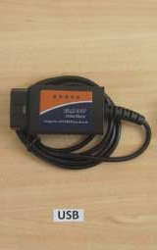
Fonte: TOTALCAR (2016)
- ELM327 Bluetooth: Conexão sem fio, que pode ser utilizada com computadores ou smartphones. A Figura 4 apresenta o aspecto desta interface;

Figura 4 – Interface ELM327 Bluetooth
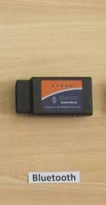
Fonte: TOTALCAR (2016)
- ELM327 WiFi: Conexão sem fio que pode ser utilizada com computadores ou smartphones. Seu aspecto é idêntico ao da interface Bluetooth, como ilustra a Figura 5.
Figura 5 – Interface ELM327 WiFi
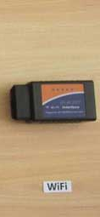
Fonte: TOTALCAR (2016)
Apesar das aparências, estas 4 interfaces são eletronicamente idênticas. Somente o seu aspecto externo e o tipo de conexão são diferentes. No seu interior reside um circuito ELM327 (TOTALCAR 2016, tradução nossa). Para operar a interface, a unidade eletrônica é composta dos seguintes blocos, representados graficamente na Figura 6:
- adaptadores de tensão elétrica: as redes on-board nos carros possuem níveis de tensão que requerem drivers específicos. Como o ELM327 suporta diversos protocolos, diversos drivers são necessários;
- o chip ELM327: é o circuito integrado, cujo nome é aplicado ao dispositivo como um todo. Ele seleciona o protocolo e o converte para um protocolo reconhecido por modems de computador. Ele atua como uma ponte entre os protocolos;
- adaptadores de tensão para o computador: o chip por si só não é hábil para se comunicar com o computador, ele precisa adaptar os níveis de tensão antes de enviar o fluxo de dados.
Figura 6 – Blocos da interface ELM327
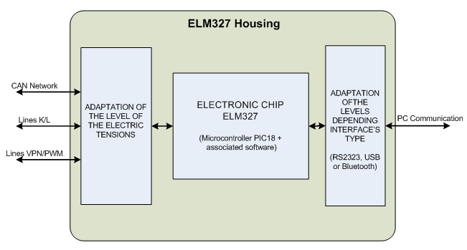
Fonte: TOTALCAR (2016)
Na Figura 7 observa-se a representação em colunas dos protocolos ISO 9141-2, ISO 14230, SAE J1850, ISO 15765 e SAE J1979. Segundo TOTALCAR, o papel do ELM327 é decodificar estes vários protocolos de comunicação.
Figura 7 – Visão geral dos protocolos de comunicação
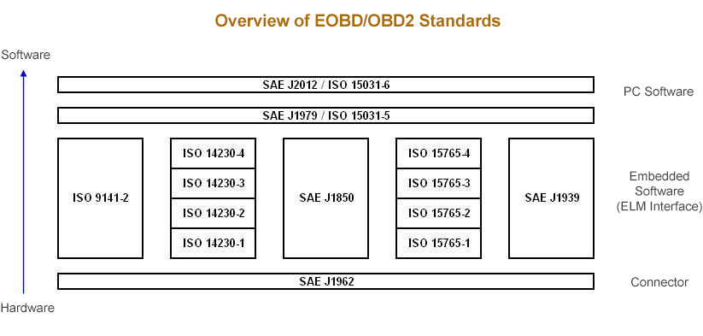
Fonte: TOTALCAR (2016)

Raspberry pi
O Raspberry Pi é um computador em miniatura baseado no processador ARM. Ele pode realizar a maioria das tarefas que um desktop realiza, como por exemplo executar planilhas de cálculo, editores de texto e jogos (NEWIT, 2016). Segundo RASPBERRY (2016), ele foi desenvolvido para permitir que pessoas de todas as idades possam explorar a computação, aprender a programar e entender o funcionamento dos computadores. Na figura 8 observa-se o aspecto da placa Raspberry Pi 3 Model B.
Figura 8 – Características do Raspberry Pi 3 Model B
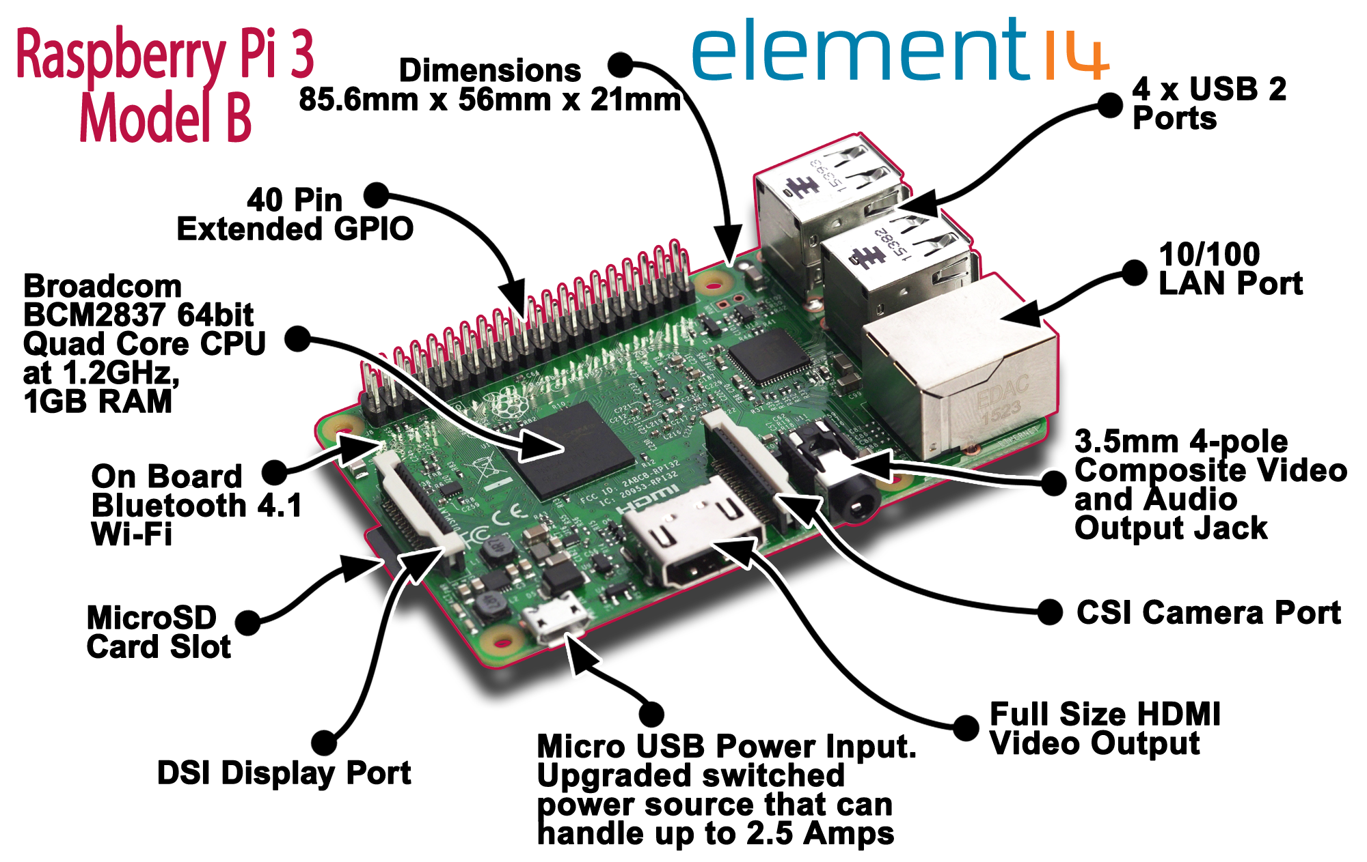
Fonte: FILIPEFLOP (2016)
NEWIT (2016) apresenta a seguinte especificação técnica da placa Raspberry Pi 3 Model B:
- computador de placa única com chipset Broadcom BCM2837;
- processador quad core ARM Cortex-A53 de 1,2GHz;
- 1GB de memória RAM, Random Access Memory;
- 40 pinos de GPIO, General Purpose Input/Output;
- conexão Bluetooth 4.1 integrada;
- conexão WiFi 802.11n integrada;
- 1 porta Ethernet 10/100;
- 4 portas USB;
- 1 conector combinado de 4 pólos para saída de áudio estéreo e vídeo composto;
- 1 saída HDMI, High Definition Multimedia Interface;
- 1 porta CSI, Camera Serial Interface;
- 1 porta DSI, Display Serial Interface;
- 1 porta micro SD, SanDisk, para carga do sistema operacional e armazenamento de dados;
- 1 porta micro USB para fonte de alimentação.

trabalhos correlatos
A seguir serão apresentados dois trabalhos correlatos ao proposto. O item 2.5.1 apresenta o PYOBD, uma ferramenta de diagnóstico automotivo compatível com OBD2 desenvolvida em linguagem de programação Python. O item 2.5.2 apresenta o ENVIROCAR, um aplicativo que permite compartilhar informações obtidas através da porta OBD2.

PYOBD
Trata-se de uma ferramenta open source de diagnóstico automotivo, segundo PYOBD (2016), foi projetada para se conectar à porta OBD2 através de uma interface ELM327 USB. Voltada para desenvolvedores Python, PYOBD é composto de um único módulo, chamado obd_io, que permite um controle de alto nível sobre os dados dos sensores e gerenciamento dos códigos de erro (PYOBD, 2016). De acordo com o próprio PYOBD, o módulo foi testado para funcionar em sistemas operacionais Microsoft Windows, Linux e Mac OSX. Seus pré-requisitos são:
- uma interface ELM327 USB;
- python 2.x ou superior;
- pacote py_serial;
- um veículo que implemente o padrão OBD2.
Com o PYOBD é possível:
- conectar-se ao veículo, conforme a Figura 9;
Figura 9 – Conectando PYOBD com o veículo
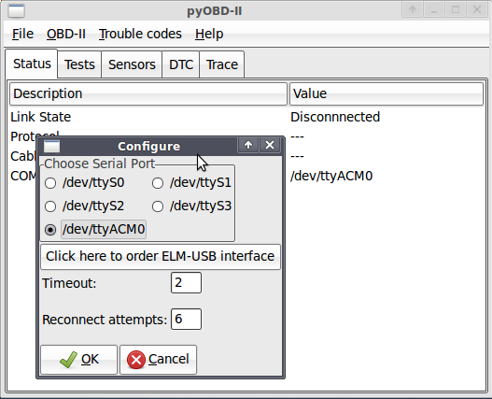
Fonte: PYOBD (2016)
- exibir resultados de testes, conforme Figura 10;
Figura 10 – Exibindo resultados de testes com PYOBD
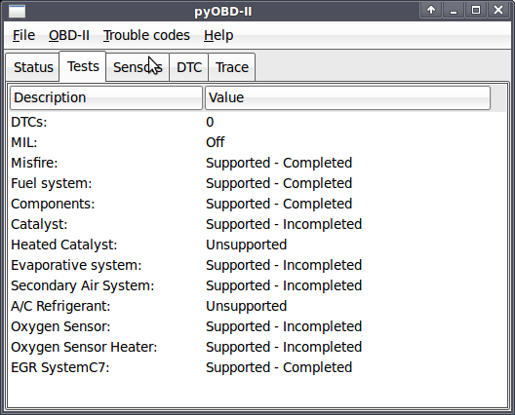
Fonte: PYOBD (2016)
- verificar dados dos sensores em tempo real, conforme Figura 11;
Figura 11 – Verificando dados em tempo real com PYOBD
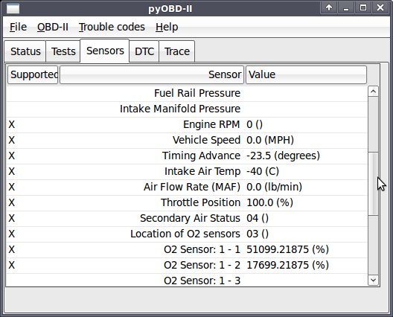
Fonte: PYOBD (2016)
- ler e limpar códigos de falhas DTC, conforme Figura 12.
Figura 12 – Lendo e limpando códigos de falhas
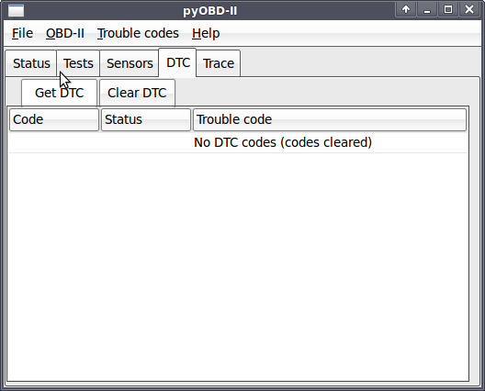
Fonte: PYOBD (2016)

ENVIROCAR
Trata-se de um aplicativo alemão open source, desenvolvido para smartphones Android, seu propósito é que cidadãos, cientistas, engenheiros de tráfego e indústrias analisem dados OBD e compartilhem suas descobertas (ENVIROCAR, 2016). O Aplicativo se conecta à porta OBD2 através de uma interface ELM327 Bluetooth. O aplicativo enviroCar fornece informações sobre o carro e o usuário pode fazer o upload dos mesmos para o servidor do enviroCar. Segundo ENVIROCAR, os dados ficam disponíveis anonimamente para que cientistas ou especialistas em tráfego acessem estes dados e os utilizem para solucionar questões ambientais e de mobilidade. A Figura 13 ilustra três telas do aplicativo enviroCar.
Figura 13 – Telas do aplicativo enviroCar
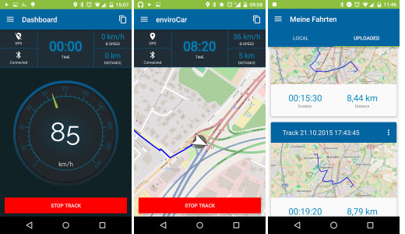
Fonte: ENVIROCAR (2016)

Requisitos do PROTÓTIPO a ser desenvolvido
Para simplificar a legibilidade, na descrição dos requisitos será utilizado o termo “firmware” para referenciar o software executando na placa Raspberry instalada no carro e o termo “servidor” para referenciar o software executando no servidor de aplicações TomCat. Os requisitos do protótipo a ser desenvolvido são:
- o firmware deverá ser inicializado automaticamente ao ligar o equipamento (requisito funcional RF);
- o firmware deverá se conectar à porta OBD2 através de uma interface ELM327 Bluetooth (RF);
- o firmware deverá ler os dados da porta OBD2 e armazená-los localmente (RF);
- o firmware deve tentar estabelecer uma conexão com o servidor a cada 5 minutos (RF);
- o firmware deverá, ao conectar com o servidor, enviar o número do chassi do carro e os dados OBD2 armazenados localmente desde a última conexão bem sucedida (RF);
- o firmware deverá ser desenvolvido utilizando tecnologia Java SE (requisito não funcional RNF);
- o firmware deverá executar em uma placa Raspberry Pi (RNF);
- o servidor deverá responder à requisições HTTP, Hypertext Markup Language, através dos métodos get e post (RF);
- o servidor deverá persistir os dados recebidos do firmware (RF);
- o servidor deverá persistir os dados em arquivos XML, Extended Markup Language, sem a necessidade de utilizar banco de dados (RNF);
- o servidor deverá dispor uma página web para consultar os dados OBD2 a partir do número do chassi do carro (RF).
- o servidor deverá ser desenvolvido utilizando tecnologia Java EE (RNF);
- o servidor deverá executar no servidor de aplicações Apache TomCat (RNF);
- a página web deve apresentar os dados em forma de gráficos (RF);
- a página web deve apresentar um relatório dos dados em forma de tabela (RF);
- a página web deve ter interface responsiva de modo que possa ser visualizada em smartphones (RNF);
- a página web deverá ser desenvolvida utilizando HTML, CSS, Cascading Style Sheets e JavaScript (RNF).

CONsiderações finais
Conforme CONAMA, a padronização do sistema OBD2 nos veículos representa um expressivo avanço tecnológico. Abordando assuntos e tecnologias como Internet das Coisas, OBD2, Raspberry Pi e Bluetooth, o trabalho proposto tende a enriquecer o material disponível à estudantes de Ciência da Computação e Sistemas de Informação. O protótipo abre a possibilidade de trabalhos de extensão como por exemplo um sistema especialista que, através da análise dos dados gerados, possibilite a prevenção de avarias aos sistemas do veículo.
Referências bibliográficas
CLEMENTE, Quebo K. 2008. Gestão de Frota de Veículos Rodoviários. Lisboa: Universidade Técnica de Lisboa. Disponível em: <https://fenix.tecnico.ulisboa.pt/downloadFile/3779572158698/16--view.pdf>. Acesso em: 18 maio 2016.
CONAMA, 2004. Resolução CONAMA nº 354 publicada no Diário Oficial da União nº 239, de 14 de dezembro de 2004, Seção 1, p. 62-63. Disponível em <http://www.mma.gov.br/port/conama/legislacao/CONAMA_RES_CONS_2004_354.pdf>. Acesso em: 18 maio 2016.
ELM, 2016. ELM327 – OBD to RS232 Interpreter. Disponível em <http://www.elmelectronics.com/DSheets/ELM327DS.pdf>. Acesso em: 18 maio 2016.
ENVIROCAR, 2016. enviroCar – off we go. Disponível em: <http://envirocar.org>. Acesso em: 18 maio 2016.
FILIPEFLOP, 2016. Filipe Flop Componentes Eletrônicos. Disponível em: <http://blog.filipeflop.com/embarcados/saiu-o-raspberry-pi-3.html>. Acesso em: 18 maio 2016.
MANAVELLA, Humberto J. Diagnóstico Automotivo Avançado. 3. ed. São Paulo: HM Autotrônica, 2009. p 121-127. Disponível em: <http://www.hmautotron.eng.br/zip/cap19-hm004web.pdf>. Acesso em: 18 maio 2016.
NEWIT, 2016. New IT Limited. Disponível em: <https://www.newit.co.uk/shop/all-raspberry-pi/raspberry_pi_3/raspberry_pi3>. Acesso em: 18 maio 2016.
OUTILS, 2016. Outils OBD Facile – Automotive Electronic Diagnostic. Disponível em <http://www.outilsobdfacile.com/obd-mode-pid.php>. Acesso em: 18 maio 2016.
PYOBD, 2016. pyOBD – Open Source OBD-II diagnostics. Disponível em: <http://www.obdtester.com/pyobd>. Acesso em: 18 maio 2016.
RIORAND, 2016. RioRand – Advanced Technology. Disponível em: <http://www.riorand.com/on-board-diagnostics>. Acesso em: 18 maio 2016.
SAE, 2016. SAE International – The ultimate knowledge source for mobility engineering. Disponível em: <www.sae.org>. Acesso em: 18 maio 2016.
BESTOBDII, 2016. The Best OBDII Scanners. Disponível em: <http://thebestobdiiscanners.com/10-modes-of-operation-for-obd2-scanners>. Acesso em: 18 maio 2016.
TOTALCAR, 2016. Total Car –Diagnostics Support. Disponível em: <http://www.totalcardiagnostics.com/support/Knowledgebase/Article/View/72/15/elm327-review--about-elm-327-obd2-interface>. Acesso em: 18 maio 2016.
ZURAWSKI, Richard. Automative Embedded Systems Handbook. Florida: CRC Press, 2009. p. 33-34.

